Altres tipus
A part dels tipus que hem estudiat, existeixen uns quants més que, si bé resulten interessants, els veurem per damunt, deixant a l'alumnat que estudie pel seu compte si desitja una major profunditat.

Assaig
En aquest tipus de pregunta, l'alumne respon amb un text a la pregunta del professor. La correcció per part del professor ha de realitzar-se de forma manual.
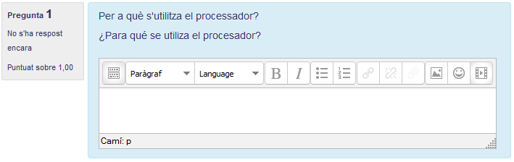

Respostes incrustades (Cloze)
Aquestes preguntes permeten al professorat incloure preguntes d'opció múltiple, de resposta curta o numèrica en un mateix text.
En el text de la pregunta situarem el text tenint en compte la configuració que ha d'utilitzar-se per a cada tipus de pregunta a incloure:
- ~ –> Per separar les opcions
- = –> Per indicar la resposta correcta
- # –> Per afegir retroalimentació en cadascuna de les opcions
- 1 –> Indica la puntuació d'aquesta pregunta
- Per indicar el tipus de pregunta: MULTICHOICE, SHORTANSWER i NUMERICAL

Calculada simple
És similar a les preguntes calculades, però amb una interfície més senzilla. La seua configuració es realitza en una única pantalla i el rang de valors no es pot reutilitzar.

Opció múltiple calculada
Similar a la calculada amb la diferència que es proposen diverses fórmules. A l'alumnat li apareixeran, com a possibles respostes, tantes com a fórmules han estat incloses.

Descripció
No és una pregunta exactament i no es requereix per part de l'alumnat cap resposta. Seria l'equivalent a una etiqueta. Ens pot ser molt útil per incloure, en un punt determinat del qüestionari, instruccions o comentaris sobre un bloc de preguntes.
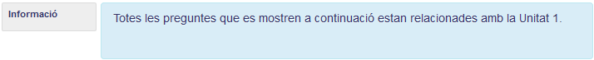

Tornar a Qüestionaris i banc de preguntes · Aules — nivell mitjà

